**Прадед Марцин (Pradziad Marcin)**

? ноября 1812 г – крещение сына Демьяна (НИАБ 136-13-894, лист 85об, №51/1812-р (ориг)).

24 июня 1814 г – крещение дочери Елисаветы (НИАБ 136-13-894, лист 90, №39/1814-р (ориг)).

2 апреля 1817 г – крещение дочери Марыи (НИАБ 136-13-894, лист 96, №25/1817-р (ориг)).

18 апреля 1820 г – крещение дочери Анастасии (НИАБ 136-13-894, лист 104, №12/1820-р (ориг)).

**НИАБ 136-13-894:** Лист 85об. **Метрическая запись №51/1812-р (ориг).**

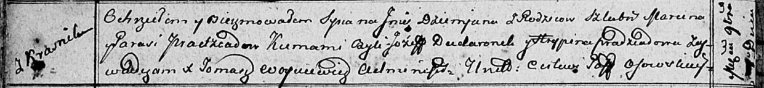

Осовская Покровская церковь. [] ноября 1812 года. Метрическая запись о крещении.

Pradziad Dziemjan – сын родителей с деревни Красники.

Pradziad Marcin – отец.

Pradziadowa Parasia – мать.

Dudaronek Jozef – кум.

Pradziadowa Hrypina – кума.

Woyniewicz Tomasz – ксёндз.

**НИАБ 136-13-894:** Лист 90. **Метрическая запись №39/1814-р (ориг).**

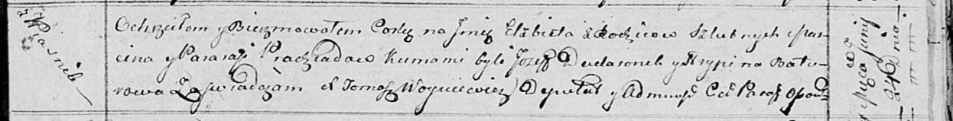

Осовская Покровская церковь. 24 июня 1814 года. Метрическая запись о крещении.

Pradziadowna Elżbieta – дочь родителей с деревни Красники.

Pradziad Marcin – отец.

Pradziadowa Paraska – мать.

Dudaronek Jozef – кум.

Baturowa Hrypina – кума.

Woyniewicz Tomasz – ксёндз.

**НИАБ 136-13-894:** Лист 96. **Метрическая запись №25/1817-р (ориг).**

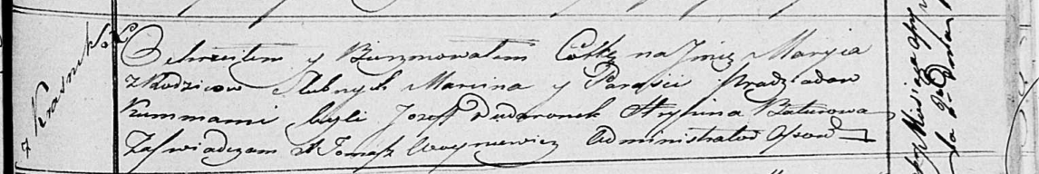

Осовская Покровская церковь. 2 апреля 1817 года. Метрическая запись о крещении.

Pradziadowna Maryia – дочь родителей с деревни Красники.

Pradziad Marcin – отец.

Pradziadowa Parasija – мать.

Dudaronek Jozef – кум.

Baturowa Hrypina – кума.

Woyniewicz Tomasz – ксёндз.

**НИАБ 136-13-894:** Лист 104. **Метрическая запись №12/1820-р (ориг).**

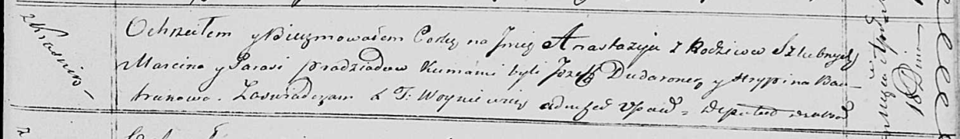

Осовская Покровская церковь. 18 апреля 1820 года. Метрическая запись о крещении.

Pradziadowna Anastazija – дочь родителей с деревни Красники.

Pradziad Marcin – отец.

Pradziadowa Parasia – мать.

Dudaronek Jozef – кум.

Bautrukowa Hrypina – кума.

Woyniewicz Tomasz – ксёндз.